*ПРИЛОЖЕНИЕ*

*ПРИЛОЖЕНИЕ А*

*Задание №1*

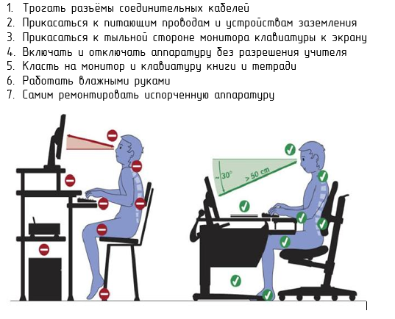

*Задание №2*

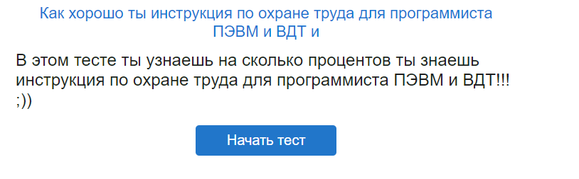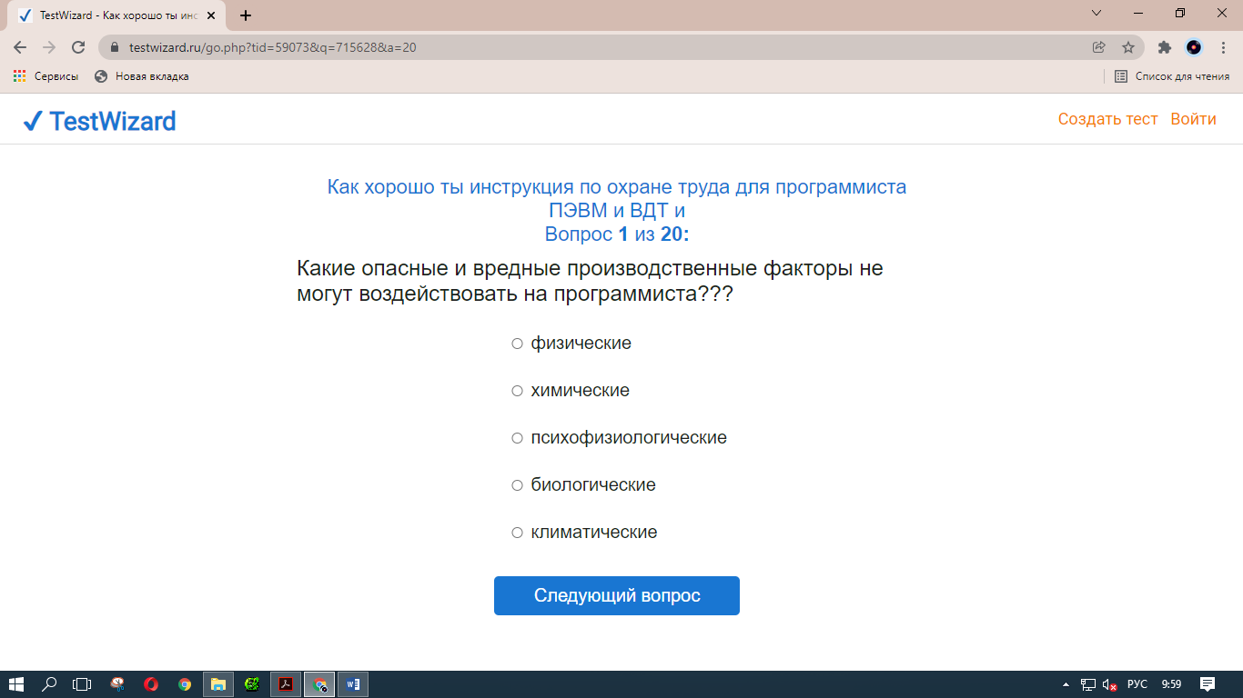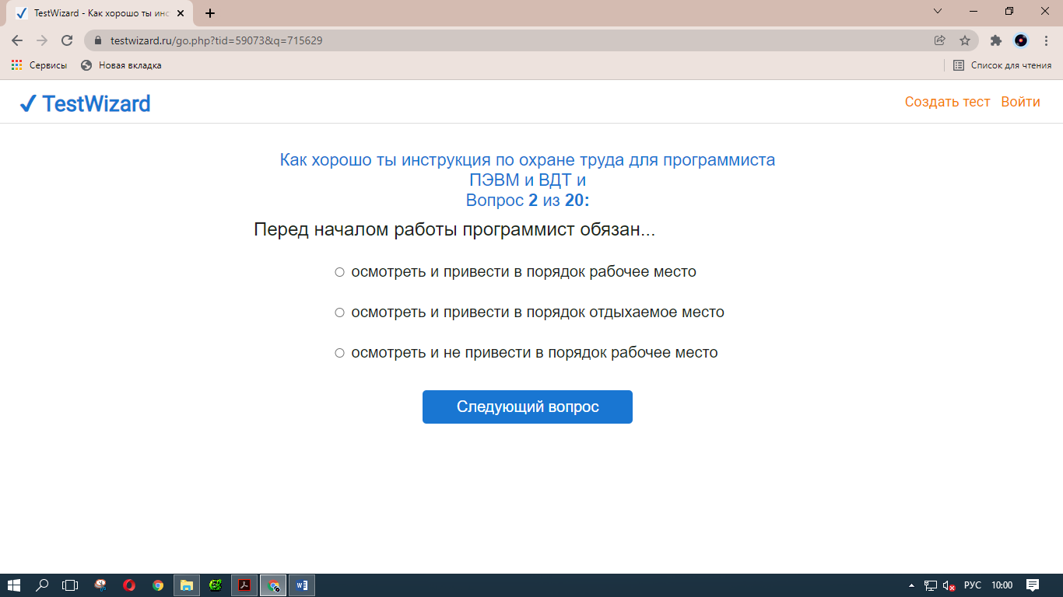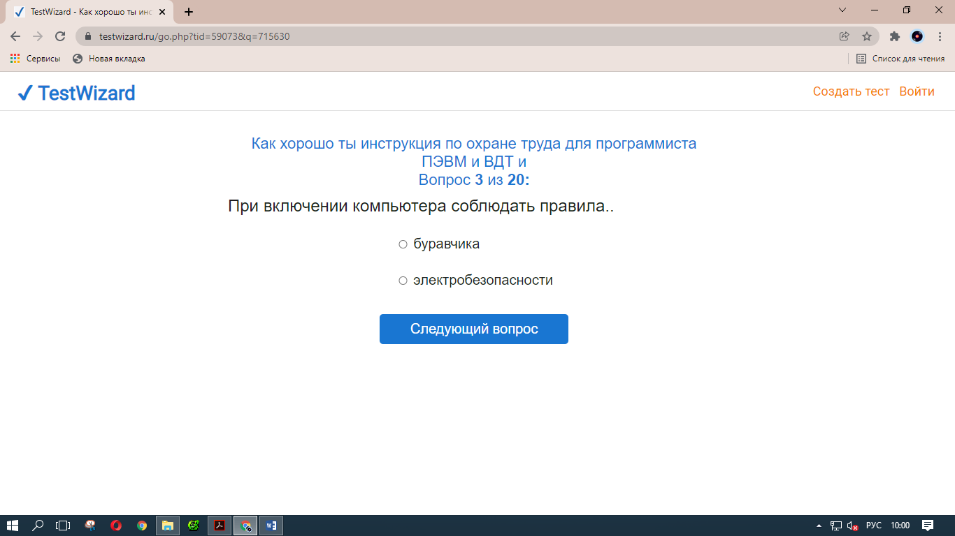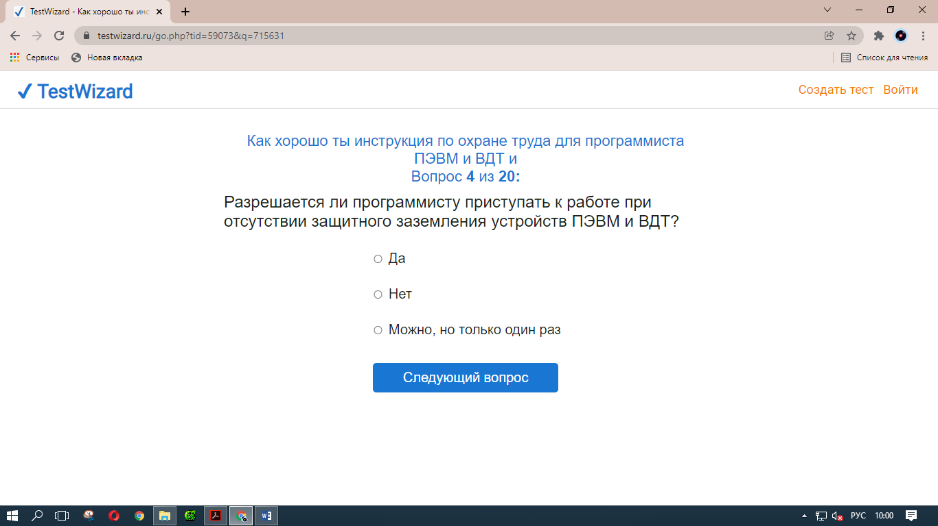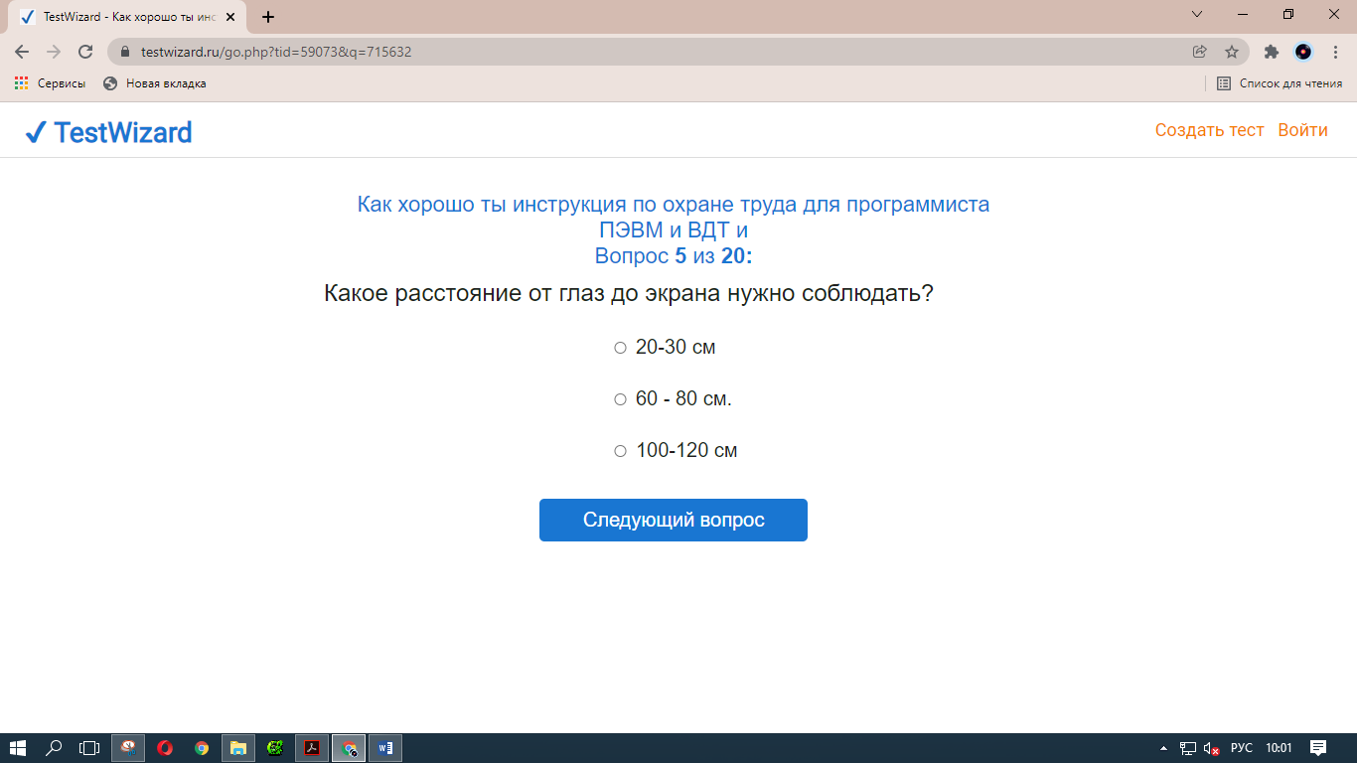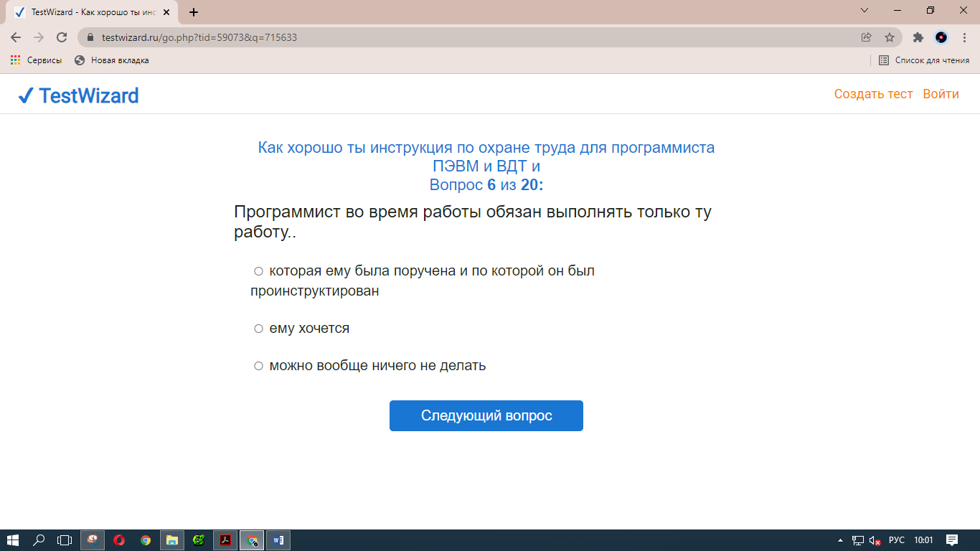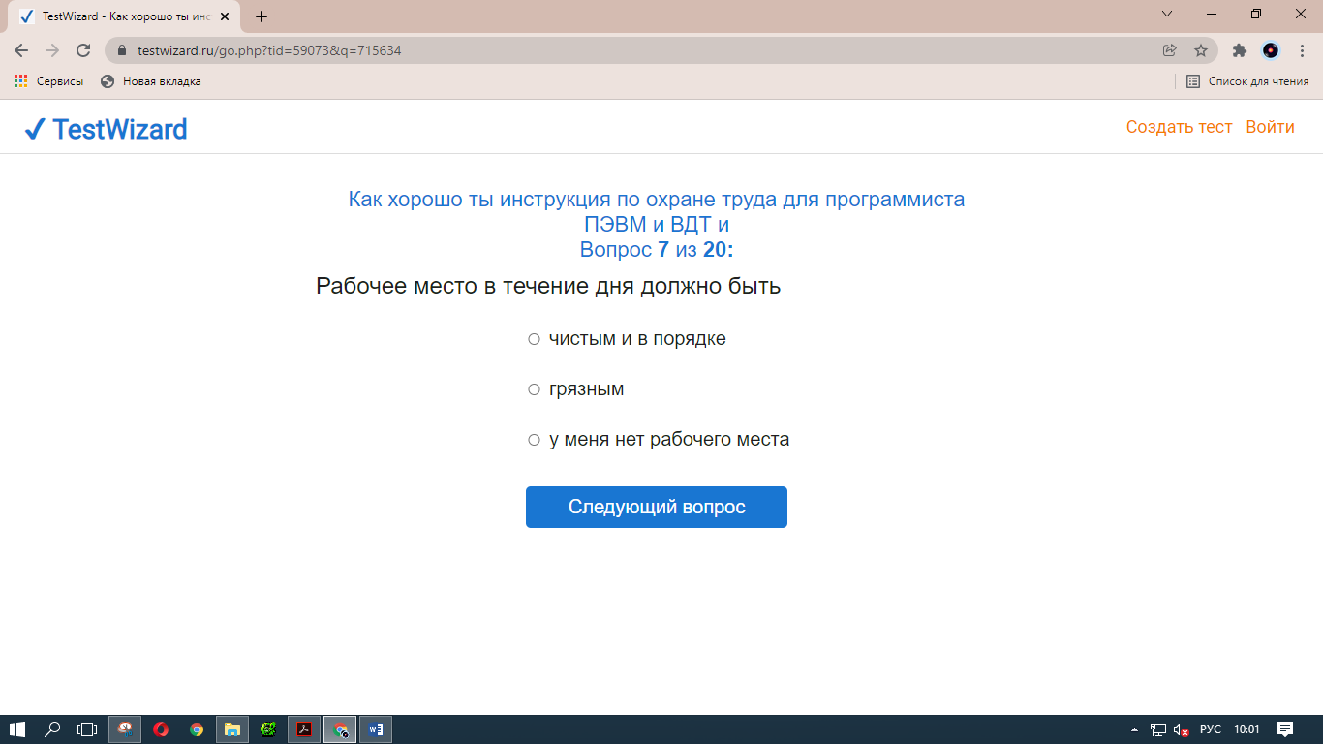

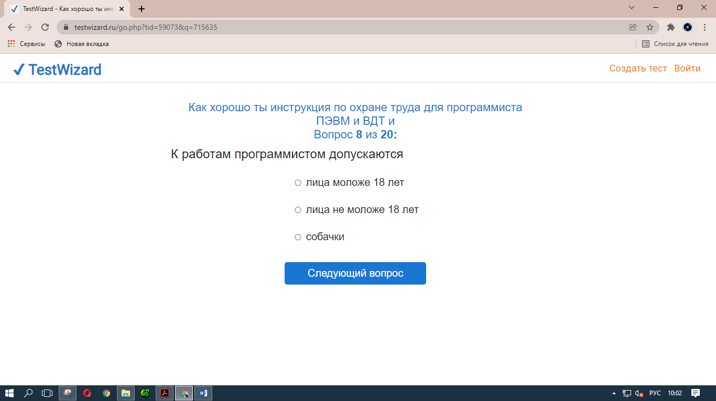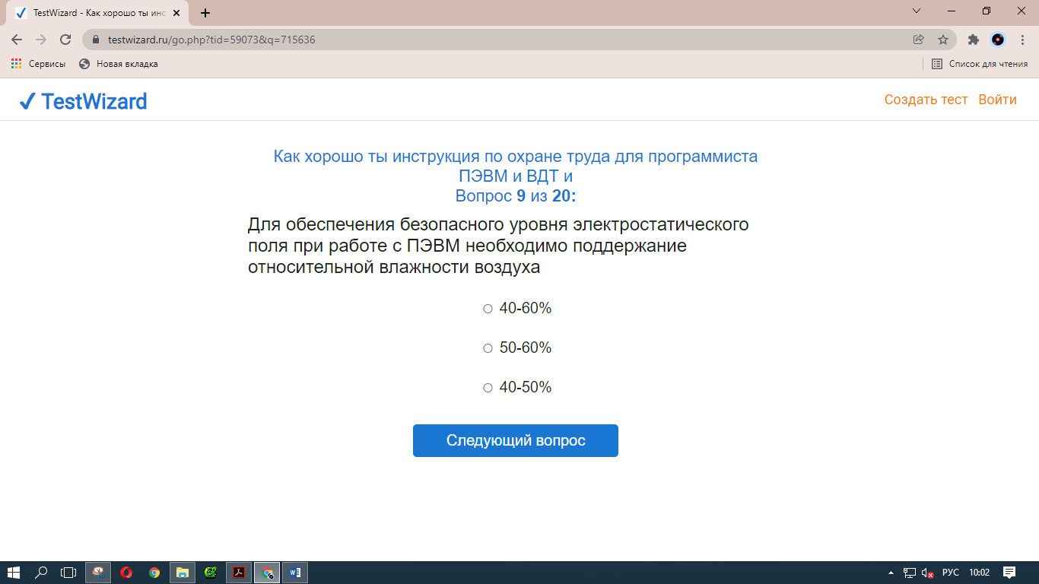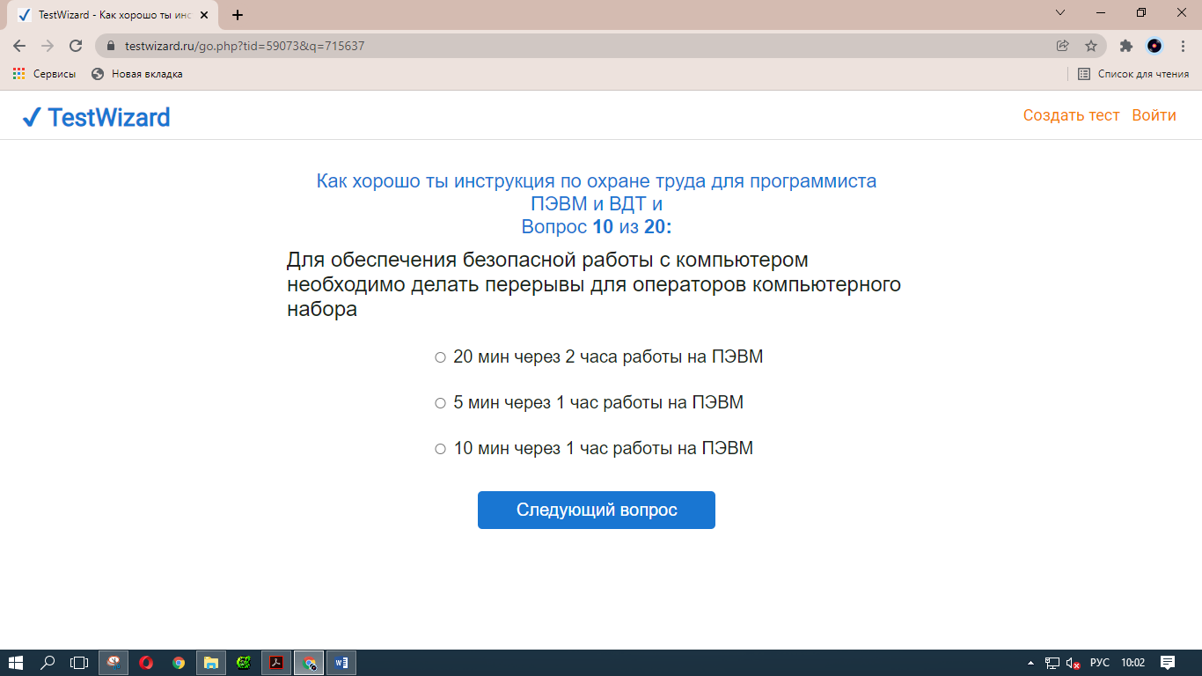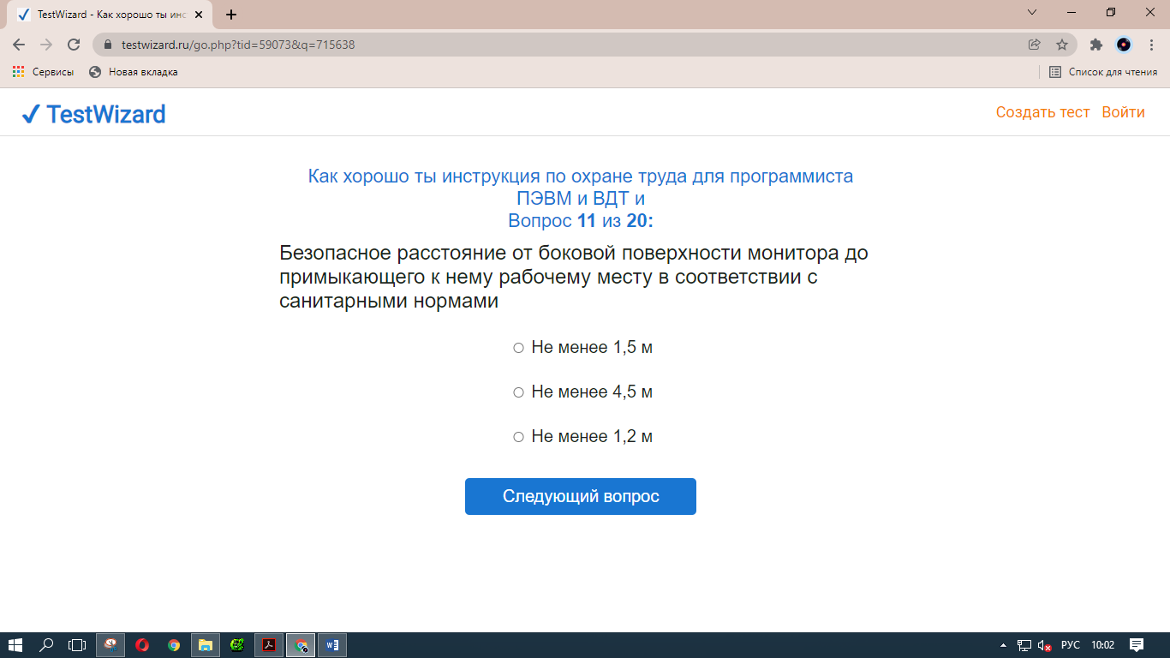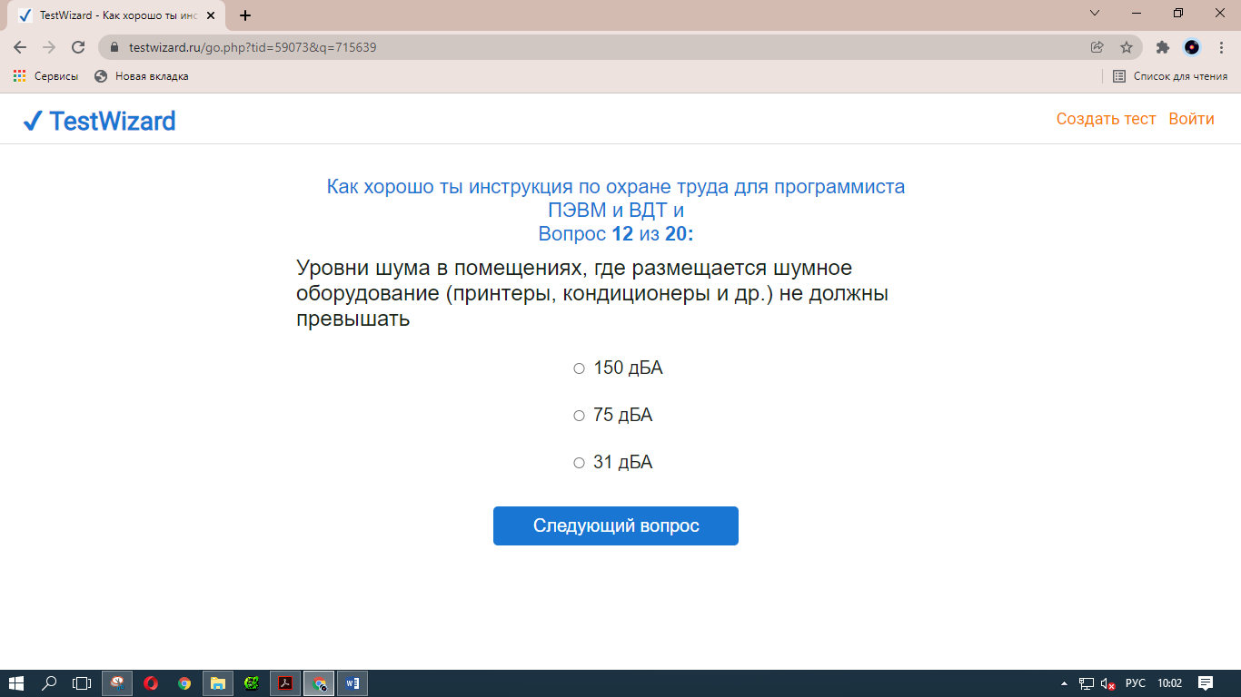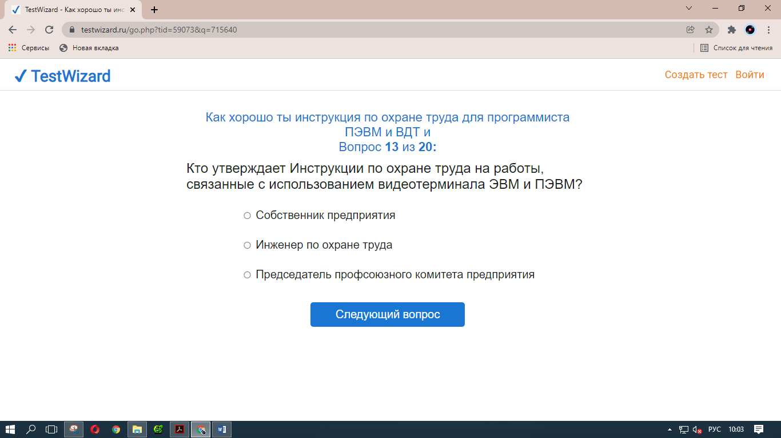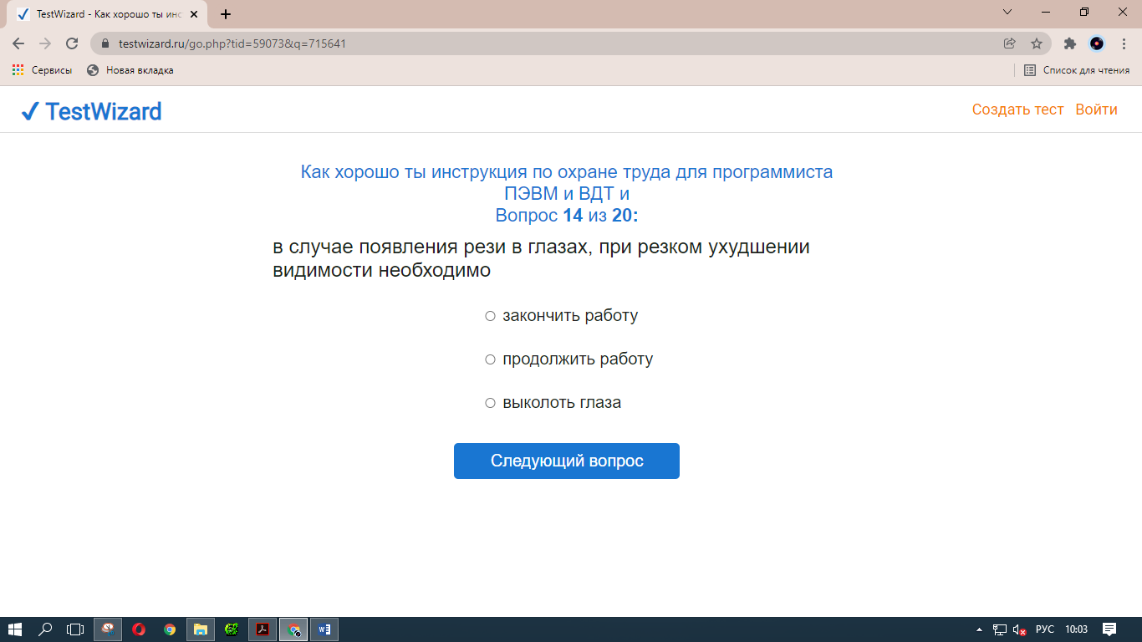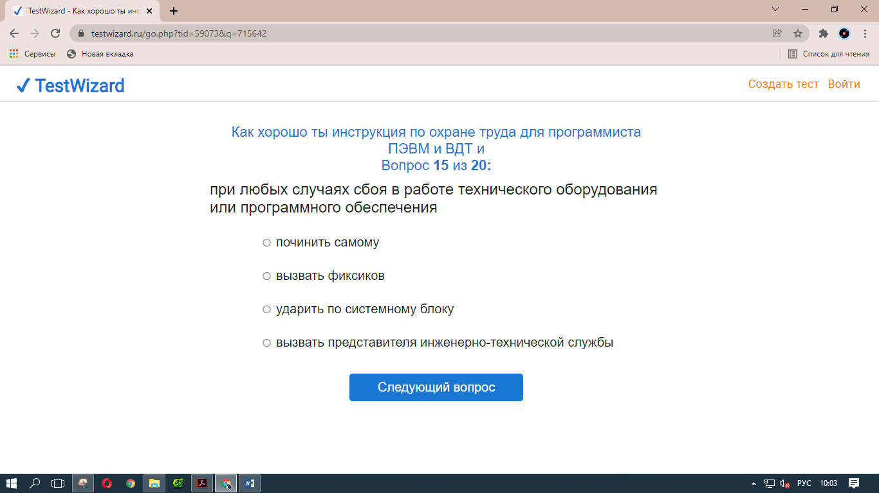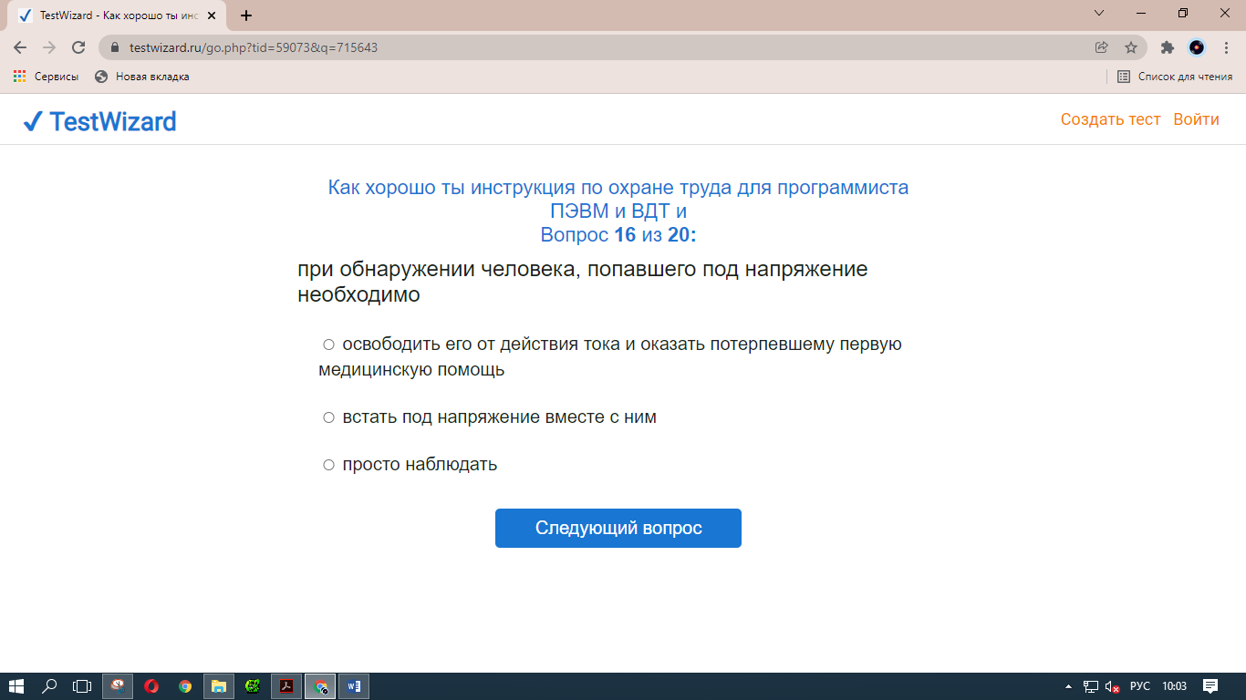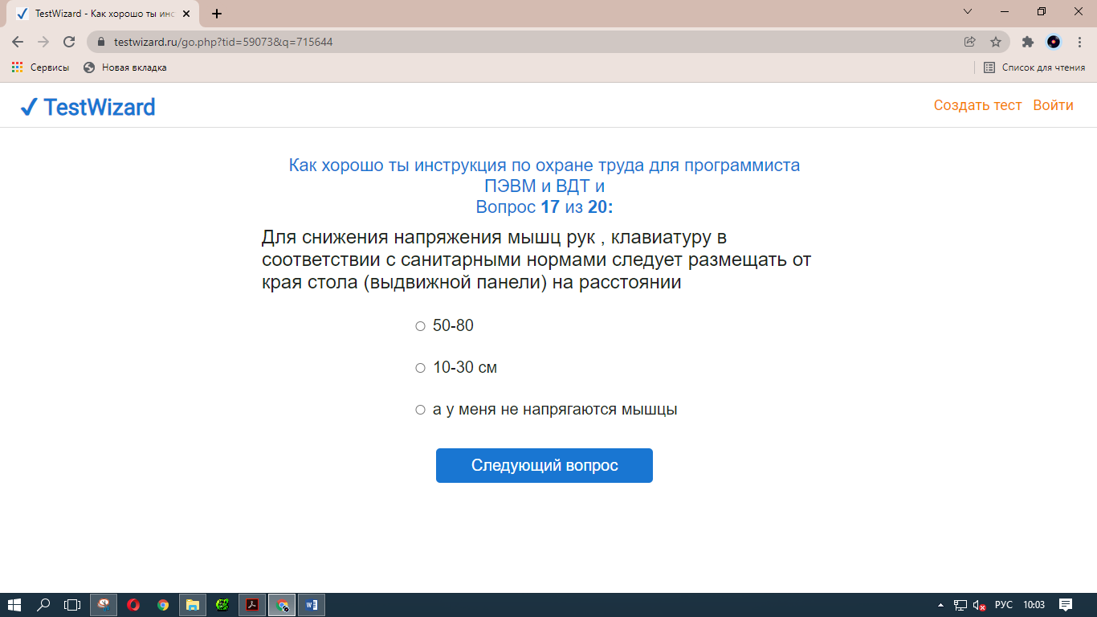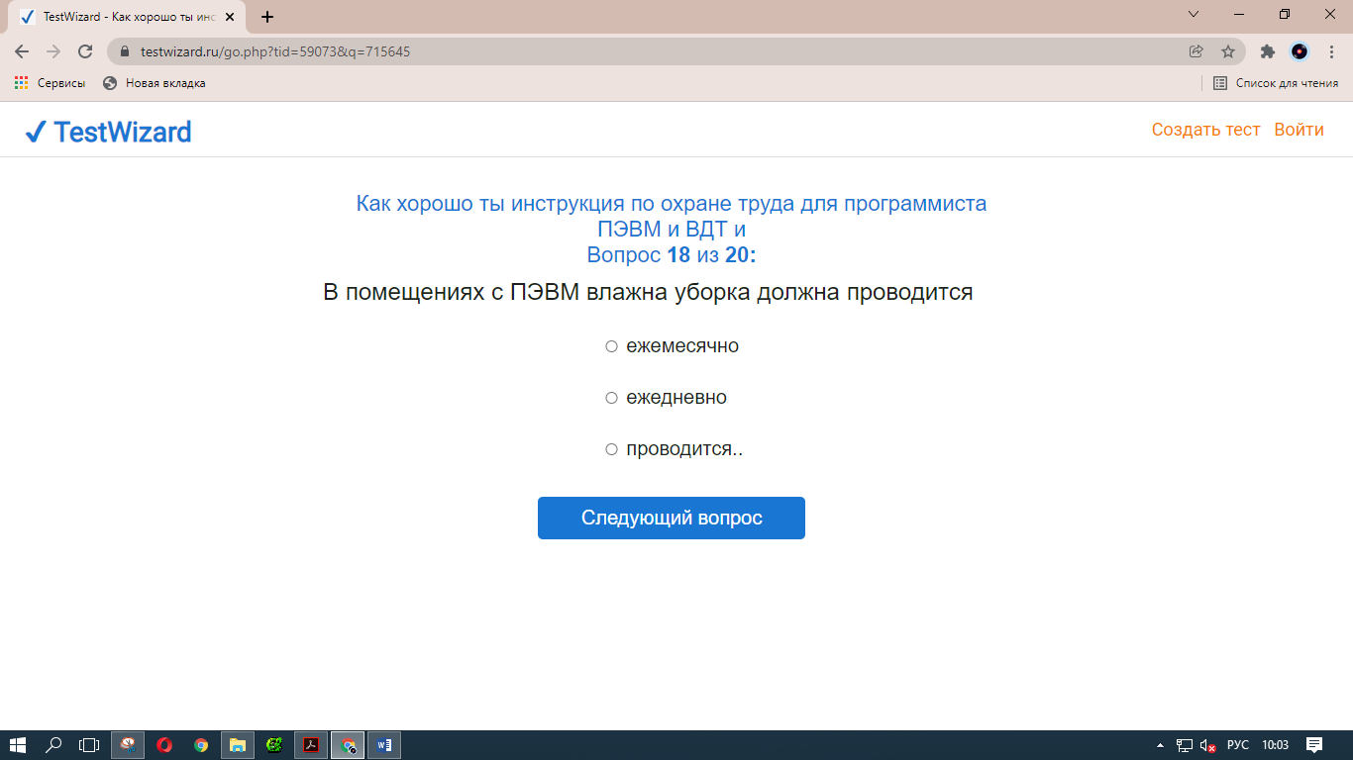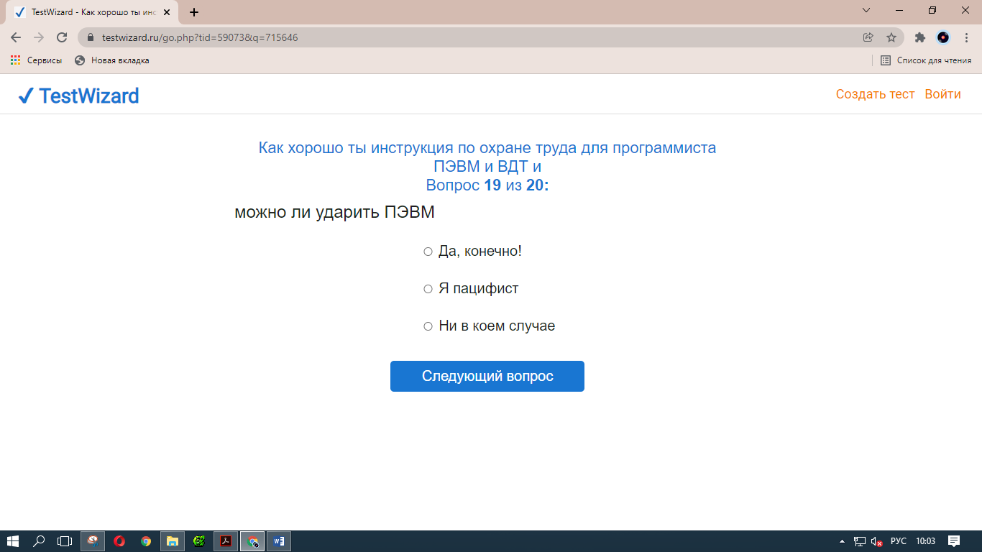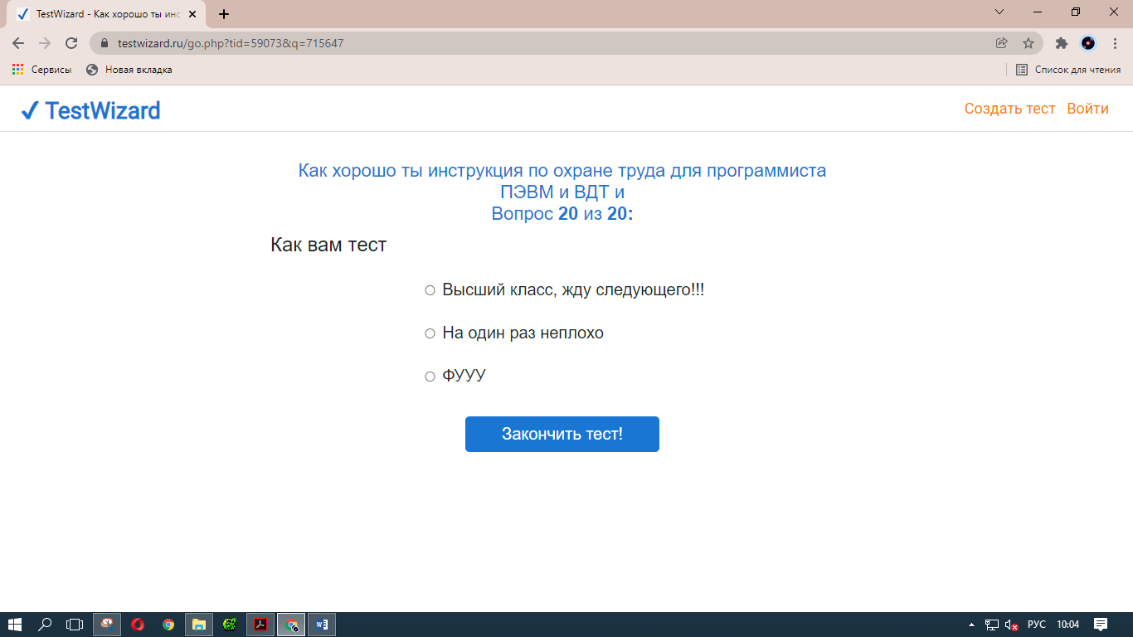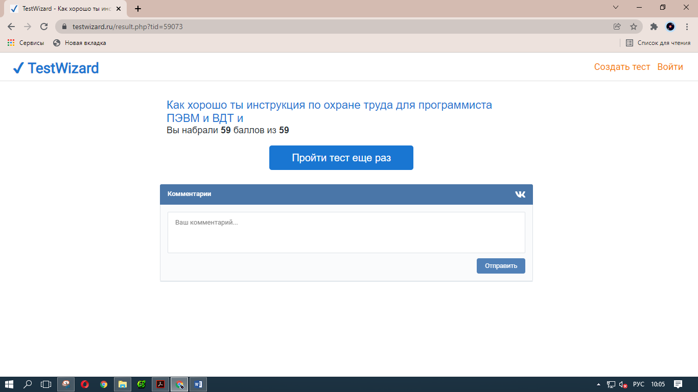

*ТЕСТ №2*

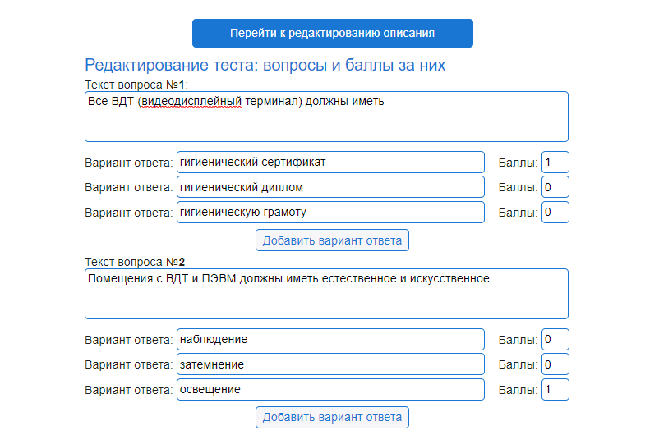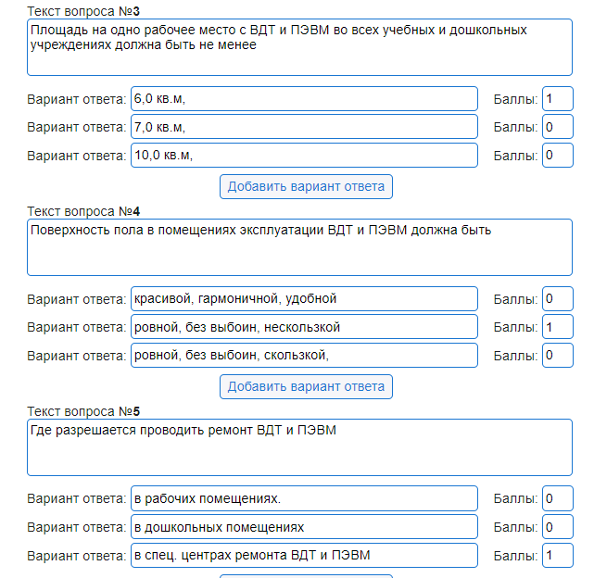

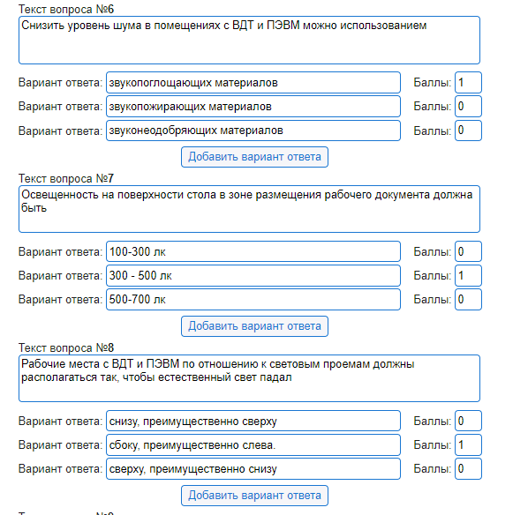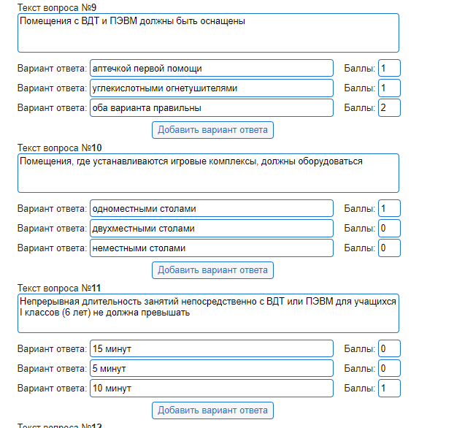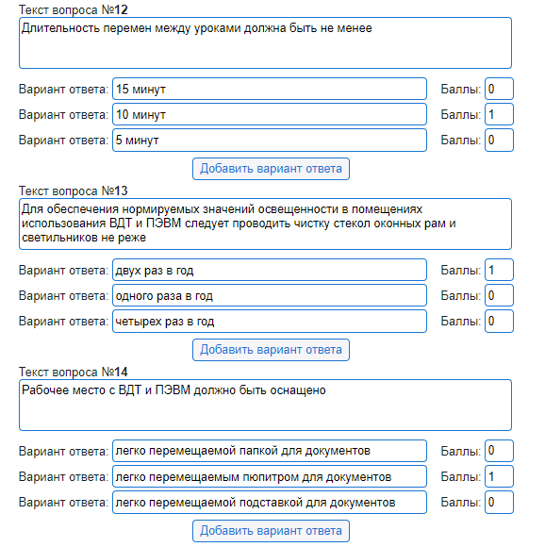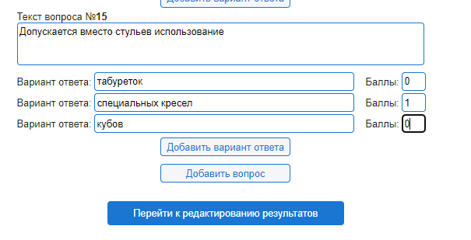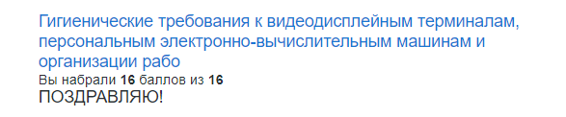

*ЗАДАНИЕ №3*

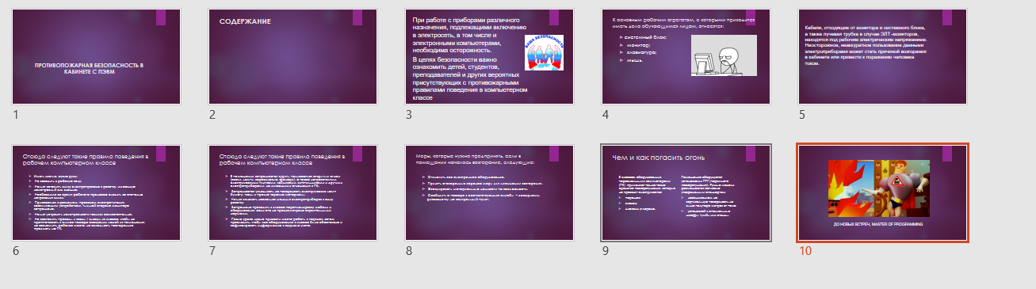

***ПРИЛОЖЕНИЕ Б***

*Задача №1*

*Дан массив A целых чисел, содержащий 30 элементов. Вычислить и вывести сумму тех элементов, которые нечетны и отрицательны.*

|  |  |
| --- | --- |
| Параметр | Значение |
| 1 | 2 |
| Основные предметно-значимые сущности | mas A |
| Основные предметно-значимые атрибуты сущностей | Язык программирования: C#  Алгоритм: |
| Основные требования к функциям системы: | Mas A – числовой  S- числовой |
| Дополнительно | mas A [30], A[i]/2, A[i]<0 |

*Задача №2*

*Написать метод, вычисляющий значение x2 + y2. С его помощью определить, с какой парой чисел (a, b) или (с, d) значение будет максимальным*

|  |  |
| --- | --- |
| Параметр | Значение |
| 1 | 2 |
| Основные предметно-значимые сущности | X  Y |
| Основные предметно-значимые атрибуты сущностей | Язык программирования: C#  Алгоритм: |
| Основные требования к функциям системы: | x-числовой  y-числовой |
| Дополнительно |  |